Universitatea Tehnică a Moldovei
Catedra Automatica şi tehnologii informaţionale.

Lucrare de laborator Nr. 4

la Bazele matematice a teoriei sistemelor.
Tema: Funcţii de transfer sistemelor continue şi sistemelor discrete.
Varianta 3

Elaborat: Brăduleac Vadim
Verificat: I.Cojuhari

Chişinău – 2016

Scopul lucrării: de studiat comnezile MATLAB pentru prezentarea sistemelor continue şi discrete prin modele intrare-ieşire.

Sarcina lucrării:
1. De prezentat ecuaţii diferenţiale pentru fiecare funcţia de transfer din varianta respectivă.
2. De prezentat procese tranzitorii pentru fiecare funcţia de transfer.
3. Fiecare fucnţia de transfer continuă de o converti în funcţia de transfer discretă în transformata Z, cu perioada de eşantionare 0.5. De obţinut procese tranzitorii pentru funcţii de transfer respective şi de le-a suprapus cu funcţii de transfer continue.
4. De prezentat distribuţia poli – zerouri în plan complex (comanda pzmap).

Variante
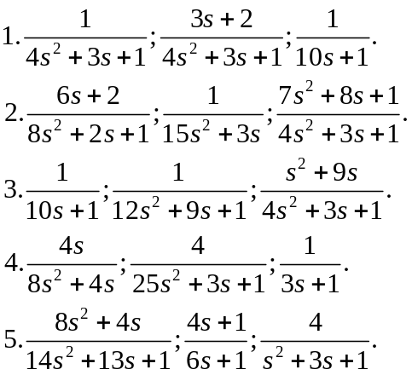

1.De prezentat ecuaţii diferenţiale pentru fiecare funcţia de transfer din varianta respectivă.
1.>> H=tf([1],[4 3 1])
Transfer function:
1
---------------
4 s^2 + 3 s + 1
>> Hd=c2d(H,0.5)
Transfer function:
0.02754 z + 0.0243
----------------------
z^2 - 1.635 z + 0.6873
>> Hc1=d2c(Hd)
Transfer function:
1.132e-016 s + 0.25
-------------------
s^2 + 0.75 s + 0.25
>>pzmap(H)

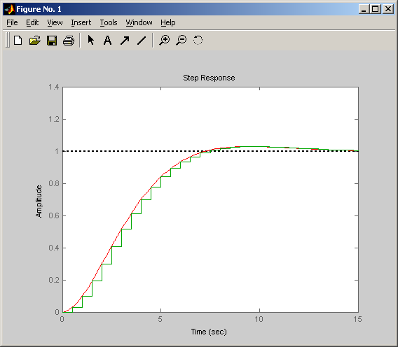
Fig.1.Functii tranzitorii exemplu 1.

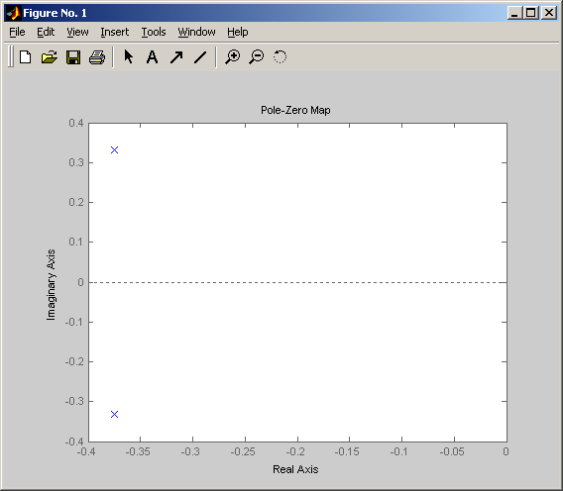
Fig.2.Distributia poli zerouri exemplu 1.

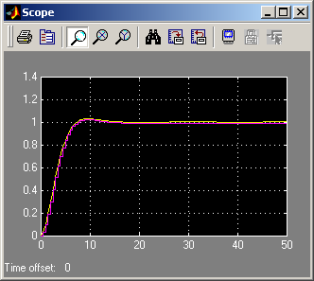
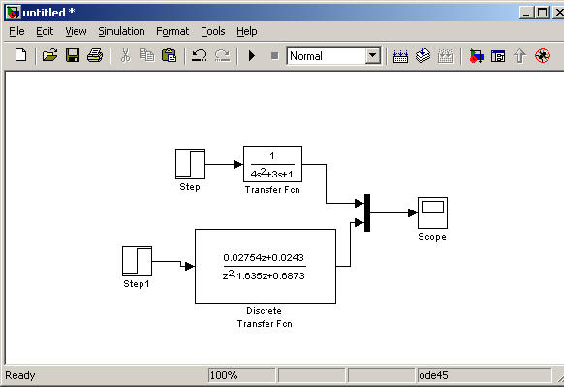

Fig.7.Schema de simulare si procesul tranzitoriu exemplu 1.

2. >> H=tf([3 2],[4 3 1])
Transfer function:
3 s + 2
---------------
4 s^2 + 3 s + 1
>> Hd=c2d(H,0.5)

Transfer function:
0.3646 z - 0.2609
----------------------
z^2 - 1.635 z + 0.6873
Sampling time: 0.5
>> Hc1=d2c(Hd)
Transfer function:
0.75 s + 0.5
-------------------
s^2 + 0.75 s + 0.25
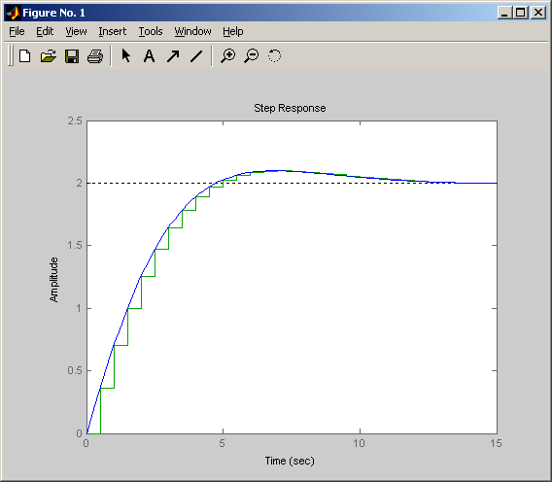
Fig.3.Functii tranzitorii exemplu 2.

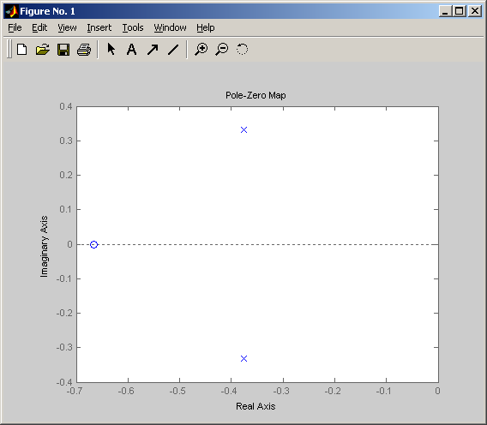
Fig.4.Distributia poli zerouri exemplu 2.

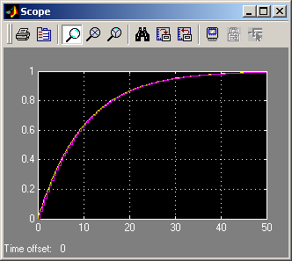

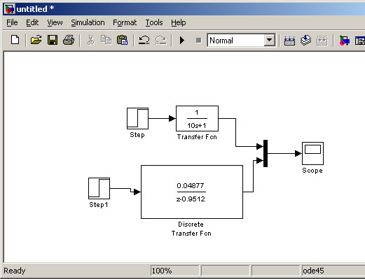

Fig.8.Schema de simulare si procesul tranzitoriu exemplu 2.

3. >> H=tf([1],[10 1])
Transfer function:
1
--------
10 s + 1
>> Hd=c2d(H,0.5)
Transfer function:
0.04877
----------
z - 0.9512
Sampling time: 0.5
>> Hc1=d2c(Hd)

Transfer function:
0.1
-------
s + 0.1

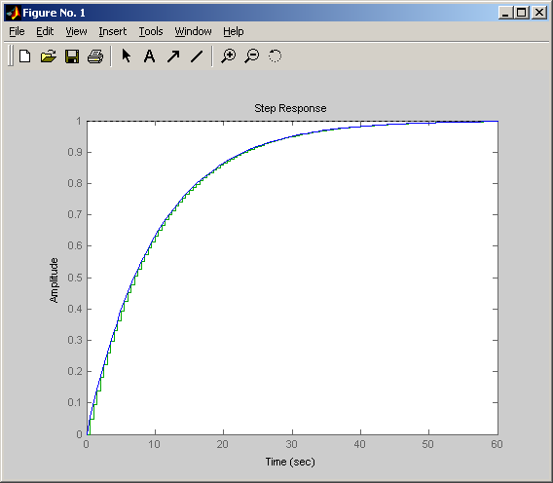
Fig.5.Functii tranzitorii exemplu 3.

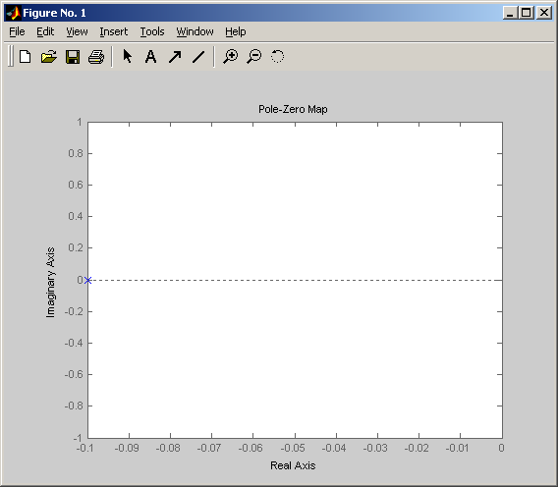
Fig.6.Distributia poli zerouri exemplu 2.
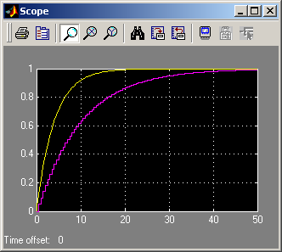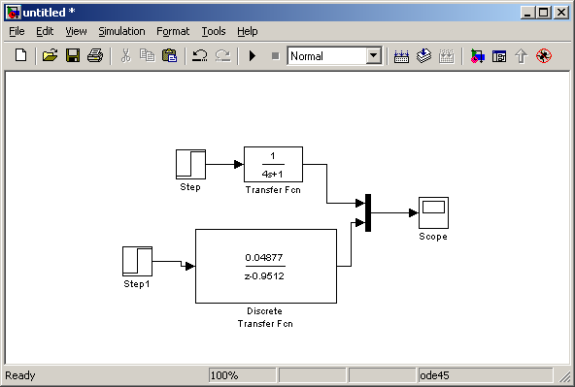
Fig.9.Schema de simulare si procesul tranzitoriu exemplu 3.

Concluzie:
In urma efectuarii lucrarii de laborator nr.4,am facut cunonostinta si am aplicat in practica comenzile matlab pentru prezentarea sistemelor continue prin modele intrare –iesire. Am efectuat functiile tranzitorii prin simulink si prin comanda.

